|  |
| --- |
| Istituto Comprensivo Foligno 2  Scuola Infanzia, Primaria e Secondaria di I grado  C.F.91046200548 – C.M. PGIC86000E - Tel. e Fax: 0742-350418  Email: [pgic86000e@istruzione.it](mailto:pgic86000e@istruzione.it) P.E.C.: [pgic86000e@pec.istruzione.it](mailto:pgic86000e@pec.istruzione.it) Sito web: [www.icfoligno2.it](http://www.icfoligno2.it) |

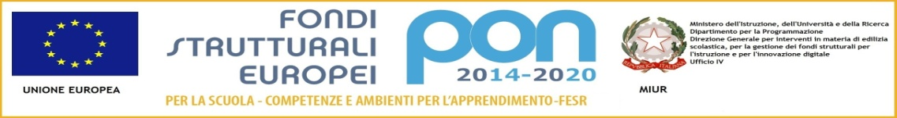

CIRCOLARE N. 156

Ai docenti

Agli alunni interessati

Sc. Sec. di I Grado “G. Carducci”

**Oggetto: 3° Palio Delle Scuole Memorial Mario Frasconi.**

**Corsa Campestre -Campionati Studenteschi -Fase Distrettuale**

**Si comunica che venerdì 16 marzo 2018 , presso gli impianti sportivi di Valtopina, avrà luogo il 3° Palio Delle Scuole Memorial Mario Frasconi.**

I genitori accompagneranno i propri figli alle ore 8.00 al Plateatico dove li attendernno i Proff. Leonardo Carducci e Vittoria Piermarini.

Il ritorno dalla manifestazione è previsto per le ore 12.30 circa al Plateatico dove il Prof. Carducci attenderà l’arrivo dei genitori fino alle ore 13.30 .

**Provvederà al ritiro dell’ autorizzazione il docente referente Prof. Leonardo Carducci.**

**Foligno, 13/03/2018**

IL DIRIGENTE SCOLASTICO

Prof.ssa Morena Castellani

La presente circolare è consultabile anche sul sito www.icfoligno2.it

All. n. 1: elenco partecipanti

**✀---------------------------------------------------------------------------------------------------------------------**

**circ. n. 156 : 3° Palio Delle Scuole Memorial Mario Frasconi.**

IL/LASOTTOSCRITTO/A…………………………………………………………..………..……..(padre-madre-tutore)

DELL’ALUNNO/A………………………………………………………………………CLASSE……………..SEZ……

AUTORIZZA

IL/LA PROPRIO/A FIGLIO/A a partecipare alla **Corsa Campestre-3° Palio Delle Scuole Memorial Mario Frasconi- Valtopina il 16/03/2018.**

Autorizza inoltre la società organizzatrice ad utilizzare i dati personali e le fotografie solo per la redazione di classifiche e risultati relativi alla manifestazione, pubblicati sul sito web della società organizzatrice e/o testate giornalistiche locali.

**Foligno,________________________ Firma __________________________**

**MC/amc**